有机化学阶段测试卷

第1部分 烷烃与有机化学基础（12 分）

1.1（4 分）
【例 1】（2008 年上海交大自主招生）可燃冰又叫”天然气水合物”，是天然气在 $0^{∘}$ C 和 30 atm 作用下结晶而成的”冰块”。它是一种由水分子和碳氢气体分子组成的结晶状固体，通常是由甲烷分子进入冰晶体的结构中形成的。“冰块”中的甲烷占 $80\%∼99.9\%$，可直接点燃，有学者称其为”21 世纪能源”或”未来能源”。从上述的描述中你得到了怎样的启示（从可燃冰的形成和利用角度考虑）？

1.2（4 分）
⑨ 将 2-甲基丁烷进行一氯化反应，已知其四种一氯化产物和相应的百分含量如下：
$$\begin{aligned}&({CH}_{3})_{2}{CHCH}_{2}{CH}_{3}+{Cl}_{2}\overset{\text{光}}{→} \\ &{ClCH}_{2}{CHCH}_{2}{CH}_{3}+({CH}_{3})_{2}{CCH}_{2}{CH}_{3}+({CH}_{3})_{2}{CHCHCH}_{3}+ \\ & {CH}_{3} \\ &(27.1\% 23.1\% 36.2\% \\ &({CH}_{3})_{2}{CHCH}_{2}{CH}_{2}Cl \\ &13.6\%\end{aligned}$$
试推算伯、仲、叔氢原子被氯取代的活性比。

1.3（4 分）
【例 2】（1998 年全国初赛）三种等摩尔气态脂肪烷烃在室温（25℃）和常压下的体积为 2 升，完全燃烧需氧气 11 升（同温同压下）；若将该气态脂肪烃混合物冷至 5℃，体积减少到原体积的 0.933 倍。试写出这三种脂肪烃的结构式，给出推理过程。注：已知该混合物没有环烃，又已知含 5 个或更多碳原子的烷烃在 5℃时为液态。

第2部分 烯烃与炔烃（16 分）

2.1（4 分）
② 下列各组有机物不管它们以任何物质的量比混合，只要混合物的总的物质的量一定，则在完全燃烧时消耗氧气的量恒定不变的是（ ）。
A. $C_{3}H_{6}$ 和 $C_{3}H_{8}$
B. $C_{4}H_{6}$ 和 $C_{3}H_{8}$
C. $C_{5}H_{10}$ 和 $C_{6}H_{6}$
D. $C_{3}H_{6}$ 和 $C_{3}H_{8}O$

2.2（4 分）
⑧ 从柑橘中可提炼得萜二烯-1,8，请推测它和下列试剂反应时的产物：
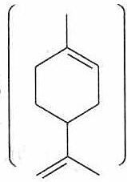
- 过量 HBr；
- 过量 Br₂ 和 CCl₄；
- 浓 ${KMnO}_{4}$ 溶液，加热。

2.3（4 分）
⑪ 具有一C≡C—H 结构的炔在一定条件下可以与醛发生如下的加成反应，生成含有叁键的炔醇（炔醇具有炔的通性）。
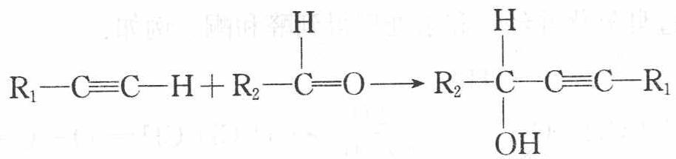
- 根据上述给出的信息，判断乙炔和甲醛发生加成反应，可以得到的炔醇的结构简式可能有 ____。
- 请写出由电石、水、甲醛和氢气制取 1,4-丁二醇（$HOCH_{2}CH_{2}CH_{2}CH_{2}OH$）各步的化学反应方程式。（不需要书写反应条件）

2.4（4 分）
【例1】（2000 年全国初赛）1999 年合成了一种新化合物，本题用 X 为代号。用现代物理方法测得 X 的相对分子质量为 64；X 含碳 $93.8\%$，含氢 $6.2\%$；X 分子中有 3 种化学环境不同的氢原子和 4 种化学环境不同的碳原子；X 分子中同时存在 C—C、$C=C$ 和 $C≡C$ 三种键，并发现其 $C=C$ 键比寻常的 $C=C$ 短。
- X 的分子式是 ____。(2) 请画出 X 的可能结构。

第3部分 芳香烃（16 分）

3.1（4 分）
① 萘环上的碳原子的编号如(Ⅰ)式，根据系统命名法，(Ⅱ)式可称为 2-硝基萘，则化合物(Ⅲ)的名称应是（ ）。
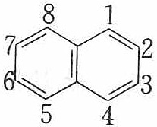
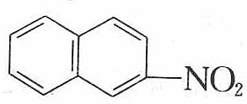
(Ⅰ)
(Ⅱ)
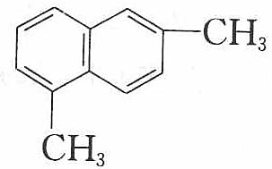
(Ⅲ)
A. 2,6-二甲基萘
B. 1,4-二甲基萘
C. 4,7-二甲基萘
D. 1,6-二甲基萘

3.2（4 分）
② 化学工作者把烷烃、烯烃、环烷烃、炔烃等的通式转化为键数的通式，给研究有机物分子中键能大小的规律带来了很大方便。设键为 I，则烷烃中碳原子数跟键数的关系通式为 $C_{n}I_{3n+1}$，烯烃（视双键为两条单键）、环烷烃中碳原子数跟键数的关系通式为 $C_{n}I_{3n}$。则苯的同系物中碳原子数跟键数的关系通式为（ ）。
A. $C_{n}I_{3n−1}$
B. $C_{n}I_{3n−2}$
C. $C_{n}I_{3n−3}$
D. $C_{n}I_{3n−4}$

3.3（4 分）
③ 下列分子中所有碳原子可能处于同一平面上的有（ ）。
① 苯并芘
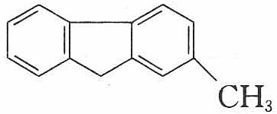
②
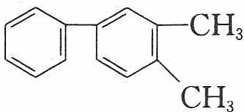
③
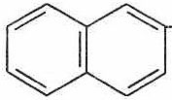
④
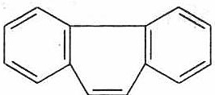
⑤
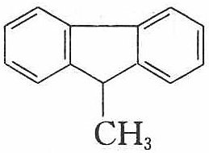
⑥
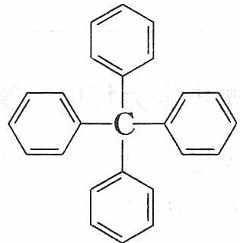
A. ①②③
B. ④⑤
C. ②④⑥
D. ①②④

3.4（4 分）
⑤ 甲苯在 ${FeCl}_{3}$ 催化作用下与 ${Cl}_{2}$ 发生一氯取代反应，产物中邻氯甲苯约占 $30\%$，对氯甲苯约占 $40\%$；现改用间二甲苯进行如上所述的一氯取代反应，假定取代基的定位效应可以叠加，混合产物中
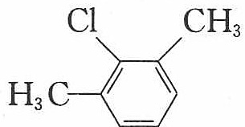
所占的质量分数最接近（ ）。
A. 15%
B. 30%
C. 37.5%
D. 46%

第4部分 卤代烃（16 分）

4.1（4 分）
一种新型的灭火剂叫”1211”，其分子式为 ${CF}_{2}ClBr$。命名方法是按碳、氟、氯、溴的顺序分别以阿拉伯数字表示相应元素的原子数目（末尾的”0”可略去），按此原则，对下列几种新型灭火剂的命名不正确的是（ ）。
A. ${CF}_{3}Br$—1301
B. ${CF}_{2}{Br}_{2}$—122
C. $C_{2}F_{4}{Cl}_{2}$—242
D. $C_{2}{ClBr}_{2}$—2012

4.2（4 分）
溴乙烷中含有少量乙醇杂质，下列方法中可以除去该杂质的是（ ）。
A. 加入浓硫酸并加热到 ${170}^{∘}$C，使乙醇变成乙烯而逸出
B. 加入氢溴酸并加热，使乙醇转化为溴乙烷
C. 加入金属钠，使乙醇发生反应而除去
D. 加水振荡，静置分层后，用分液漏斗分离去水层

4.3（4 分）
某烃类化合物 A 的质谱图表明其相对分子质量为 84，红外光谱表明分子中含有碳碳双键，核磁共振氢谱表明分子中只有一种类型的氢。
- A 的结构简式为 ____；
- A 中的碳原子是否都处于同一平面？（填”是”或者”不是”）；
- 在下图中，$D_{1}$、$D_{2}$ 互为同分异构体，$E_{1}$、$E_{2}$ 互为同分异构体。
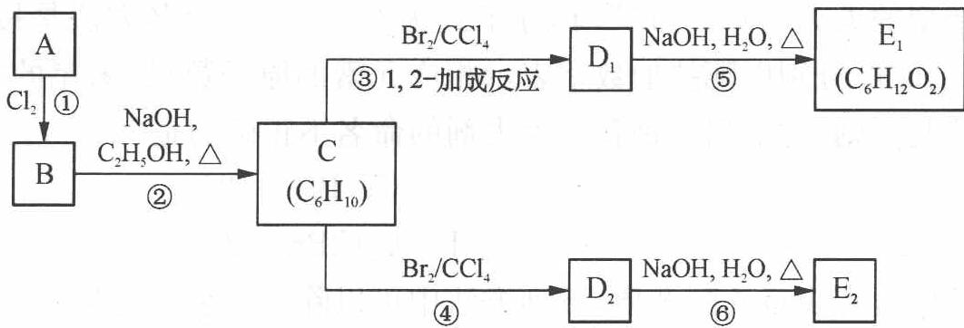
反应②的化学方程式为____；C 的化学名称是____；E₂ 的结构简式是____；④⑥的反应类型依次是____。

4.4（4 分）
【例 1】（2002 年全国初赛）据报道，我国酱油出口因”氯丙醇”含量超标而受阻。
- 据研究，酱油中的”氯丙醇”的来源可能是酱油原料中的杂质脂肪水解产物甘油的羟基被氯取代的衍生物；另一来源可能是用离子交换树脂纯化水配制酱油，由于交换树脂采用 1,2-环氧-3-氯丙烷（代号 A）作交联剂，残留的 A 水解会产生”氯丙醇”；此外，A 还可能来自包装食品的强化高分子材料。试写出由甘油得到的”氯丙醇”的结构简式和 A 水解的反应方程式，反应涉及的有机物用结构简式表示。
- 在同一个碳上同时有 2 个羟基或者一个羟基和一个氯原子的”氯丙醇”是不稳定的，在通常条件下会发生消除反应，请给出 2 个反应方程式作为例子。

第5部分 醇酚醚（12 分）

5.1（4 分）
丙烯 $\left(C_{3}H_{6}\right)$ 和丙醇 $\left(C_{3}H_{7}OH\right)$ 组成的混合物中氧的质量分数为 8%，则此混合物中氢的质量分数为（ ）。
A. 78%
B. 22%
C. 14%
D. 13%

5.2（4 分）
下列关于酒精的说法正确的是（ ）。 ① 各种饮用酒中都含有酒精；② 酒精有加快人体血液循环和使人兴奋的作用；③ 酒精在人体不需要经消化作用可直接被肠胃吸收；④ 酒精在体内的代谢作用，绝大部分发生在肝脏中；⑤ 短时间内饮用大量酒精，过量的酒精在各器官特别是肝脏和大脑内积蓄，损害人的许多器官。
A. ①④⑤
B. ①③⑤
C. ①③④⑤
D. ①②③④⑤

5.3（4 分）
苯酚与溴的反应可用于苯酚的定量测定，方法如下：
① 按物质的量之比为 1:5 配制 $1000 mL KBrO_{3}−KBr$ 溶液，该溶液在酸性条件下完全反应可以生成 $0.05 mol Br_{2}$；② 用该溶液（含过量的 Br₂）与苯酚充分反应后，用 KI 还原未反应的溴，再用 $Na_{2}S_{2}O_{3}$ 标准溶液滴定所生成的碘，$Na_{2}S_{2}O_{3}$ 与 I₂ 反应的化学方程式为 $2Na_{2}S_{2}O_{3}+I_{2}→2NaI+Na_{2}S_{4}O_{6}$；③ 根据所消耗的 $Na_{2}S_{2}O_{3}$ 标准溶液的毫升数，便可计算出苯酚的纯度。现称量 $0.2 g$ 苯酚试样，在一定条件下溶于水并稀释为 $250 mL$，取该溶液 $10 mL$，与 $10 mL$ 上述 $KBrO_{3}−KBr$ 溶液在酸性条件下反应后，加入过量 KI，再用 $0.1 mol⋅L^{−1} Na_{2}S_{2}O_{3}$ 溶液滴定至终点，消耗 $5.2 mL Na_{2}S_{2}O_{3}$ 溶液。试计算苯酚试样的纯度。

第6部分 醛酮（12 分）

6.1（4 分）
【例1】设法提纯以下溶剂：
- 乙醚中含有少量乙醇和乙醛；
- 丙酮中含有少量甲醇。

6.2（4 分）
由乙炔、乙醛组成的混合气体，经测定，其中碳的质量分数为 72%，则混合气体中氧的质量分数为（ ）。
A. 32%
B. 22.65%
C. 19.56%
D. 2.14%

6.3（4 分）
等摩尔的丙酮和过氧化氢混合，在盐酸催化下生成白色粉末 A 和水，反应进行完全，产物分子总数是反应物分子总数的 2/3。A 在撞击、摩擦和加热时发生爆炸，被称为熵炸弹。
- A 分子中氧的化学环境相同。画出 A 的立体结构（H 原子不必画出）。
- A 发生爆炸生成丙酮等物质，并不燃烧起火。写出爆炸的反应方程式。
- 为什么 A 被称为”熵炸弹”？
- 合成 A 是十分危险的，不慎会在合成时瞬即发生爆炸，例如，温度稍高，反应将生成 A 的同系物 B，B 的相对分子质量为 A 的 $2/3$。画出 B 的结构；B 比 A 更容易爆炸，应如何从结构上理解？（注：在 $H_{2}O_{2}$ 分子中的 $H−O−O$ 夹角约 ${95}^{∘}$，面夹角约 ${112}^{∘}$）
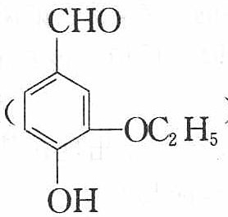

第7部分 羧酸及其衍生物（16 分）

7.1（4 分）
【例1】由碳 40%、氢 6.7%、氧 53.3% 所组成含有一个羧基的有机物 $900mg$ 放入容量瓶中，加水溶解至 $100{ cm}^{3}$ 形成溶液 A，取 $20.0{ cm}^{3}$ 的 A 溶液用 $0.1050 mol⋅L^{−1}$ 的氢氧化钠溶液滴定，当完全中和时，用去氢氧化钠溶液 $19.05{ cm}^{3}$，溶液 A 的 $pH$ 值是 3。
- 求有机物的分子式；
- 求溶液 A 中此有机物电离度；
- 若此有机物和钠反应时，$1 mol$ 有机物可生成 $1 mol$ 氢气，写出此有机物可能的结构简式。

7.2（4 分）
莽草酸是一种合成治疗禽流感药物达菲的原料，鞣酸存在于苹果、生石榴等植物中，下列关于这两种有机物的叙述正确的是（ ）。
A. 两种酸都能和溴水反应
B. 两种酸遇三氯化铁溶液都显紫色
C. 鞣酸分子与莽草酸分子相比多两个碳碳双键
D. 等物质的量的两种酸与 NaOH 反应，消耗 NaOH 的量相同
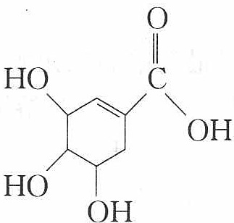 莽草酸
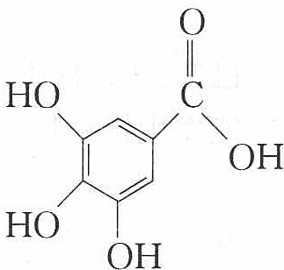 鞣酸

7.3（4 分）
将乙醛和乙酸分离的正确方法是（ ）。
A. 加热蒸馏
B. 先加入烧碱溶液，之后蒸出乙醛；再加入浓硫酸，蒸出乙酸
C. 加入碳酸钠后，通过萃取的方法分离
D. 利用银镜反应进行分离

7.4（4 分）
【例2】（2001 年全国初赛）1997 年 BHC 公司因改进常用药布洛芬的合成路线获得美国绿色化学挑战奖：
旧合成路线：
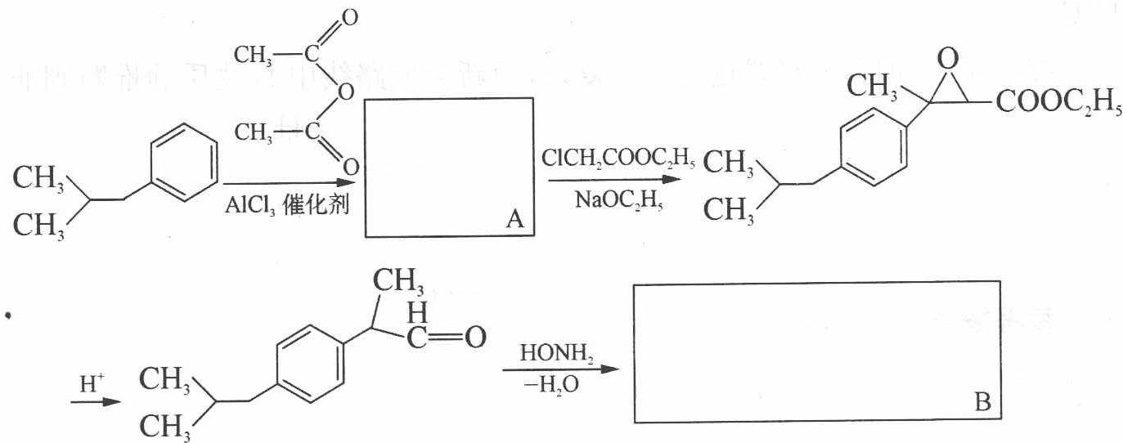
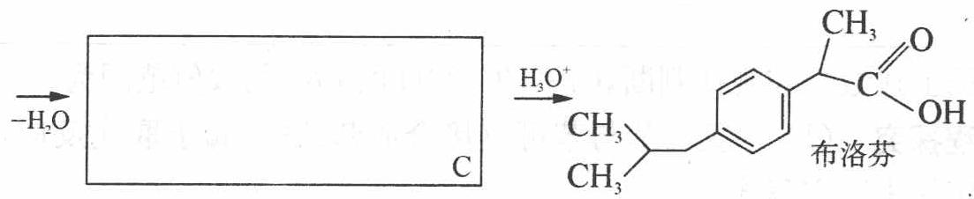
新合成路线：
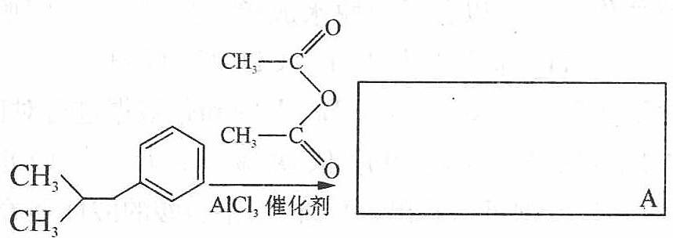
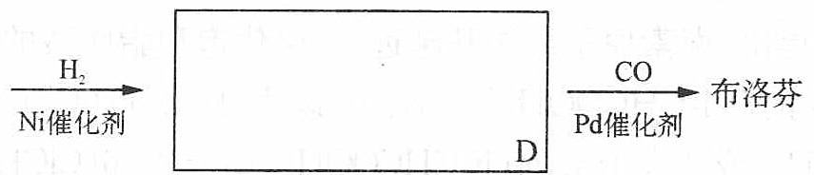
- 写出 A、B、C、D 的结构简式（填入方框内）。
- 布洛芬的系统命名为：____。

